**Tugas Akhir**

**Logika dan Algoritma Pemrograman**

Gandhi Satria Mukti – Universitas Negeri Semarang

**Logika**

1. Terdapat 3 gerbang logika NAND. Buatlah tabel kebenarannya

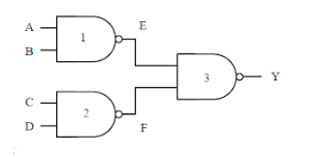

|  |  |  |  |  |  |  |
| --- | --- | --- | --- | --- | --- | --- |
| **Tabel Kebenaran** | | | | | | |
| Input | | Input | | Output | | Akhir |
| A | B | C | D | E | F | Y |
| 0 | 0 | 0 | 0 | 1 | 1 | 0 |
| 0 | 0 | 0 | 1 | 1 | 1 | 0 |
| 0 | 0 | 1 | 0 | 1 | 1 | 0 |
| 0 | 0 | 1 | 1 | 1 | 0 | 1 |
| 0 | 1 | 0 | 0 | 1 | 1 | 0 |
| 0 | 1 | 0 | 1 | 1 | 1 | 0 |
| 0 | 1 | 1 | 0 | 1 | 1 | 0 |
| 0 | 1 | 1 | 1 | 1 | 0 | 1 |
| 1 | 0 | 0 | 0 | 1 | 1 | 0 |
| 1 | 0 | 0 | 1 | 1 | 1 | 0 |
| 1 | 0 | 1 | 0 | 1 | 1 | 0 |
| 1 | 0 | 1 | 1 | 1 | 0 | 1 |
| 1 | 1 | 0 | 0 | 0 | 1 | 1 |
| 1 | 1 | 0 | 1 | 0 | 1 | 1 |
| 1 | 1 | 1 | 0 | 0 | 1 | 1 |
| 1 | 1 | 1 | 1 | 0 | 0 | 1 |

Sebuah termometer sensor menampilkan suhu dengan satuan Celcius. Buatlah cara untuk menampilkan suhu dalam satuan Farenheit dalam bentuk algoritma dan diagram alir (flowchart)!­

Algoritma : Flowchart :

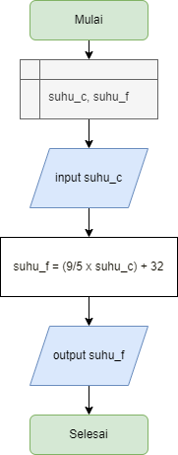

Input pengguna adalah suhu yang memiliki

satuan celcius, sedangkan output memiliki

satuan farenheit, maka :

**Masukan** : suhu_c

**Keluaran** : suhu_f

Untuk Pseudocodenya sebagai berikut :

Judul : konversi_suhu_c_ke_f

Deskripsi : suhu_c, suhu_f

Implementasi :

mulai

Input suhu_c

**Proses :**

suhu_f = (9/5 x suhu_c) + 32.

**Output :**

cout suhu_f

selesai

Misal input suhu_c memiliki nilai 40

maka output suhu_f yaitu 104